Dieses Dokument wurde im Rahmen des Erasmus+ -Projekts "Developing Digital Physics Laboratory Work for Distance Learning" (DigiPhysLab) erstellt. Weitere Informationen: www.jyu.fi/digiphyslab

Schrittzähler
Lehrendenversion
9.2.2023



Dieses Werk ist lizenziert unter einer Creative Commons Namensnennung-Weitergabe unter gleichen Bedingungen 4.0 International Lizenz.

Schrittzähler – Lehrendenversion

Überblick über das Experiment
- Thematik: Mechanik, Beschleunigung, Kalibrierung
- Zielgruppe: Physikstudierende und Lehramtsstudierende für Physik in der Studieneingangsphase.
- Zeitrahmen: 4 Stunden für die komplette Aufgabe.
- Es wird empfohlen, zu zweit zu arbeiten.
Diese Übung ist vielleicht nicht so nah an einem physikalischen Experiment wie an einer Aufgabe in der Produktentwicklung. Es ist eher ein Problem der Messung als ein Problem der Physik. Die Fähigkeit, Beschleunigungsdaten zu lesen und zu verstehen, ist jedoch ein grundlegender Aspekt dieser Aufgabe. Die Fragen "Wie sieht das relevante bzw. zu untersuchende Ereignis in meinen gesammelten Daten aus?" und "Wie kann ich diese Informationen an einen Computer übermitteln, der mich bei der Datenanalyse unterstützt?" sind wichtig bei der Planung eines Experiments, seien es Schrittzähler oder subatomare Teilchen.
Anmerkung zur Barrierefreiheit: Auch wenn es bei diesem Experiment darum geht, Schritte zu zählen, muss man nicht laufen können, um es durchzuführen. Jeder definiert seinen eigenen Schritt, der jedes periodische Beschleunigungssignal sein kann, das sich auf eine Vorwärtsbewegung bezieht.

Benötigtes Equipment
- Smartphone mit der App Phyphox (RWTH Aachen) oder einer anderen App, die Zugriff auf Beschleunigungssensordaten ermöglicht.
- Ein Computer zum Ausführen und Bearbeiten des Online-Python-Notebooks/Skripts, das in der Anleitung zu finden ist.
- Maßband.
Abgesehen von der Beschaffung der aufgeführten Geräte erfordert dieses Experiment wenig Vorbereitung im Vorfeld. Die Studierenden profitieren davon, die kostenlose Phyphox App (oder eine ähnliche App) vor der Sitzung herunterzuladen und zu installieren, wenn das Laborpraktikum in Präsenz durchgeführt wird.

Über die Mess-Apps
Die Phyphox App ist intuitiv und einfach zu bedienen. Es gibt zwei Beschleunigungsmesser-Tools, "Beschleunigung mit g" und "Beschleunigung (ohne g)". Der Unterschied besteht darin, dass in "Beschleunigung (ohne g)" die Gravitationskomponente der Beschleunigung aus den Daten eliminiert wird. Jedes der beiden Tools kann für diese Aufgabe verwendet werden, aber je nach Telefon kann "Beschleunigung mit g" standardmäßig eine höhere Abtastrate haben. Bei dieser Aufgabe ist eine sehr hohe Abtastrate nicht notwendig.

Beispielerzählung mit Kommentaren und Vorschlägen

Definieren Sie die Maßeinheit "ein Schritt von mir".
Der Schritt kann auf verschiedene Arten definiert werden. Es kann ein durchschnittlicher bequemer Schritt, der kürzeste vernünftige Schritt (die Ferse direkt vor den Zehen des anderen Fußes platzieren) oder der längste mögliche Schritt sein. Abhängig von dieser Wahl kann die Genauigkeit der gemessenen Gehstrecke d (konstante Schrittlänge) erhöht werden, dies kann jedoch die Praktikabilität der Messung einschränken (funktioniert nicht für standartmäßiges Gehen).

Kalibrieren des Messgeräts
Hier bestimmen die Studierenden die durchschnittliche Länge ihres Schritts (wie in Teil a) definiert). An dieser Stelle sollte es Unterstützung geben, welche Möglichkeiten und Grenzen z. B. bei
- der einmaligen Messung der Länge eines Schrittes,
- der mehrfachen Messung der Länge eines Schrittes oder
- der mehrfachen Messung der Länge von zehn Schritten
zu berücksichtigen sind. Wie viele Messungen sind erforderlich, um eine angemessene Genauigkeit zu erreichen?

Entwerfen einer Analysemethode
Herauszufinden, welche Koordinatenachse in der Mess-App in welche Richtung auf dem Smartphone zeigt, ist das Erste, was zu tun ist. Weiterhin muss entschieden werden, welche Daten (x, y, z oder absolute Beschleunigung) verwendet werden sollen, um die Punkte in den Daten zu bestimmen, an denen ein Schritt getätigt wurde.
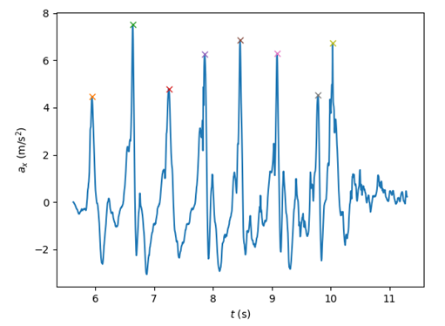
In den Beschleunigungsmesserdaten einer gehenden Person kann man wahrscheinlich recht schnell mit dem Auge erkennen, wo Schritte unternommen wurden. Mit dem zugehörigen Python-Skript oder durch die Entwicklung einer eigenen Methode, zum Beispiel in einer Tabelle, ist dies der Schritt, bei dem man einen Weg finden muss, dem Computer zu beschreiben, was als ein Schritt gilt. Die wesentlichen zu berücksichtigenden Dinge sind insbesondere ein Schwellenwert für die Beschleunigung, der erreicht werden muss, damit ein Peak als Schritt gezählt werden kann, und eine physikalische Beschränkung, wie viel Zeit zwischen den Peaks vergehen sollte, damit sie als separate Schritte gezählt werden können. In Virhe. Viitteen lähdettä ei löytynyt. zeigen wir die Beschleunigungsmesserdaten einer Person, die eine kurze Strecke zurücklegt. Die als Stufen gezählten Gipfel werden mit Kreuzen hervorgehoben, während andere Gipfel vorhanden sind, die die Kriterien für einen Schritt nicht erfüllen.

Abbildung 1: Beschleunigungsmesserdaten einer Person, die acht Schritte ausführt. Es wurde die Beschleunigung in x-Richtung verwendet. Die Gipfel, die als Schritte zählen, sind mit Kreuzen auf der Abbildung hervorgehoben.

Testen Sie Ihre Methode
Nach dem Zurücklegen der Teststrecke (idealerweise mehr als einmal) müssen die Studierenden das Ergebnis ihrer Messung bewerten. Die Methode muss angepasst werden, wenn die Ergebnisse unangemessen erscheinen. Um Fehler bei ihrer Methode zu beheben, können die Studierenden dazu angeleitet werden, eine kürzere vorgemessene Strecke zu gehen, um zu sehen, ob die vom Computer gezählten Schritte mit der Anzahl der tatsächlich unternommenen Schritte übereinstimmen oder ob es Probleme dabei gibt, die Anzahl der Schritte in eine Länge umzuwandeln.
Erinnern Sie die Studierenden daran, mutig zu experimentieren, und ermutigen Sie sie, an dieser Stelle neue Ideen auszuprobieren.

Bewerten Sie die Unsicherheit Ihrer Messungen und Analysen
Ein typischer systematischer Fehler ist hier, dass die Methode der Berechnung von Schritten zu nachsichtig ist und zu viele Schritte gezählt werden. Eine weitere mögliche Unsicherheit ist die unterschiedliche Länge des Schritts. In diesem Schritt kann man Messungen sammeln, die von allen Kursteilnehmern durchgeführt wurden (wenn sie alle die gleiche Teststrecke gehen), und zusammen die Streuung, Ausreißer und die durchschnittliche gemessene Länge für die Strecke beobachten. Eine kollektive beste Schätzung kann erreicht werden. In Abbildung 2 Beispiel, wie die Daten für einen ganzen Kurs von 72 Studenten aussehen könnte, die alle die gleiche Entfernung messen. Dabei ist erwähnenswert, dass Ausreißer in der Anzahl der Schritte nicht aussagekräftig sind, da jeder seinen eigenen Schritt definiert hat, die Messungen jedoch nur dann vergleichbar sind, wenn jeder die gleiche Einheit verwendet.
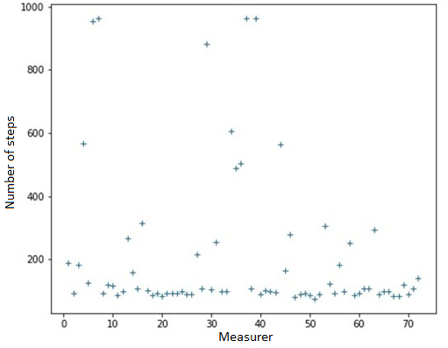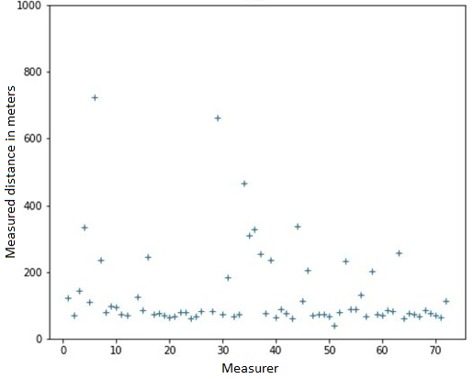
Abbildung 2Links: Die Anzahl der Schritte, die für eine bestimmte Referenzlänge für 72 Teilnehmer eines Kurses unternommen wurden. Rechts: Die Anzahl der Schritte, die in Meter umgerechnet werden.

Bewertung
Wir haben Schritt-für-Schritt-Anleitungen für die Verwendung eines Smartphones als Schrittzähler als eine Form eines Berichts verwendet, den die Studierenden aus dieser experimentellen Aufgabe erstellen. Diese Art der Berichterstattung unterstreicht das Design des experimentellen Verfahrens. Es ist wichtig, dass die Lehrenden den Studierenden ihre eigenen Kriterien dafür geben, was von den Studierenden bei der Bewertung erwartet wird.

Mögliche Änderungen
- Diese experimentelle Aufgabe bietet eine schöne Gelegenheit für eine Outdoor-Aktivität, wenn das Wetter es zulässt. Alle Studierenden, die an der experimentellen Aktivität teilnahmen, konnten beispielsweise die Länge des Fachbereichs Physik, die Entfernung zwischen zwei nahe gelegenen Abteilungen auf dem Campus, die Länge einer Brücke oder einer anderen Struktur in der Nähe des Labors messen.

